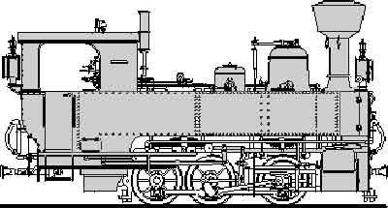  SMBG | Schmalspur Modulbaugruppe  Modulhandbuch Inhaltsverzeichnis:  Ausgabe 2.2016
 |  |  |  | Teil
Einleitung  Beschriftung |  |  |  | 0  1
Thema, Epoche |  |  |  | 2
der Modulkasten |  |  |  | 3
Genormter Übergang |  |  |  | 4
Mechanische Modulkopplung |  |  |  | 5
Präsentationshöhe, Modulbeine |  |  |  | 6
Gleisabstand, Rampenhöhen, Bahnsteighöhe |  |  |  | 7
Querschnitt des Gleiskörpers, Mindestradius |  |  |  | 8
Überhöhung, Übergangsbogen |  |  |  | 9
Gleisverlegung, Stromzuführung |  |  |  | 10
Lichtraum |  |  |  | 11
Fahrzeugumgrenzung |  |  |  | 12
Signale, Grenzmarke |  |  |  | 13
Achssätze und Spurmaß |  |  |  | 14
Tunnelprofil |  |  |  | 15
Kuppeln der Fahrzeuge – Bügelhöhe |  |  |  | 16
Telegrafenmaste, -leitung |  |  |  | 17
Kennzeichnung der Fahrzeuge |  |  |  | 18
Sicherheitsrichtlinien 220 Volt |  |  |  | 19
Elektrik - Steuerung |  |  |  | 20
Elektrik - Digitaladressen |  |  |  | 21
Elektrik Bahnhofmodule
Digitalsteuerung XpressNet/Loconet
Lichtversorgung
Telefon
Aufbau der Anlage
Betrieb
Quellenverzeichnis
Anhang 1– Übergang mit FREMO
Anhang 2 – Digital Setup
Anhang 3 – Zentrale Digitalversorgung
Anhang 4 - Zentrale Lichtversorgung
Anhang 5 - Modulstammblatt
Anhang 6 - Modulfüße

